О возможности создания производства товарной беленой химико-термомеханической массы в Республике Карелия

И.Р. Шегельман¹, П.В. Будник¹
¹Петрозаводский государственный университет
Аннотация: В статье рассмотрена проблема переработки лиственных пород деревьев. Приведены результаты анализа возможности создания производства товарной беленой химико-термомеханической массы в Республике Карелия как решение данной проблемы. Представлен краткий анализ рынка беленой химико-термомеханической массы в Российской Федерации.
Ключевые слова: беленая химико-термомеханическая масса, целлюлоза, картон, бумага, волокнистый полуфабрикат, переработка, лиственные породы деревьев, осина, береза.

В настоящее время, как в России, так и за рубежом ведутся научные исследования в области повышения эффективности лесопромышленных производств направленные в первую очередь на: определение оптимальной комплектации оборудования; оптимальный выбор направлений движения биомассы древесины между производителями и потребителями; увеличение глубины переработки древесины; рациональное использование биомассы древесины; экологизацию производств [1 – 7] и др. Анализ состояния лесного комплекса показывает, что данные исследования, а также совместные усилия бизнеса и государства не проходят бесследно для экономик лесопромышленных регионов: создаются новые производства, в том числе и для глубокой переработки, внедряются новейшие технологии.
Например, в последние годы в Республике Карелия решен вопрос по созданию производства ориентированно-стружечных плит (OSB). Новый комбинат, получивший название ДОК «Калевала», рассчитан на выпуск 250-300 тыс. м³ OSB в год, при этом планируется введение второй линии и увеличение объема производства до 500 тыс. м³ OSB в год. Сырьем для комбината является балансы сосны. ДОК «Калевала» характеризуется близостью расположения к столице республике Петрозаводску, а соответственно к инфраструктуре, обеспечивающей вывод продукции к потребителю.
Однако одной из постоянно стоящих задач в лесном комплексе является проблема переработки древесины лиственных пород. Остро эта задача стоит и в Республике Карелия, где, например, не решен вопрос с переработкой осины. Безусловно, попытки решить данную проблему предпринимаются постоянно.
Одним из направлений решения проблемы переработки древесины быстрорастущих пород в Республике Карелия, может быть создание производства беленой химико-термомеханической массы (БХТММ). БХТММ используется как более дешевая альтернатива беленой целлюлозе при производстве бумаги и картона. Несмотря на то, что в республике имеются крупные целлюлозно-бумажные комбинаты (ЦБК), такие как Сегежский ЦБК, Кондопожский ЦБК, создание производства БХТММ может быть перспективным направлением развития регионального лесного комплекса.
Производство БХТММ имеет ряд преимуществ перед целлюлозным производством. Во-первых, в качестве сырья используется более доступная и дешевая лиственная древесина. Осина и береза является основным источником сырья для производства БХТММ. Во-вторых, производство БХТММ характеризуется высоким выходом продукции. Для получения одной тонны БХТММ требуется около 2,5-2,8 м³ древесины, тогда как для выработки одной тонны целлюлозы – 4-5 м³. В-третьих, производство БХТММ отличается незначительным воздействием на окружающую среду. Кроме того, экономический анализ показывает, что удельные капитальные вложения при производстве БХТММ меньше в 2-3 раза.
На сегодняшний день отмечается стабильный рост мирового объема производства БХТММ и других видов химико-термомеханических масс (ХТММ). На сегодняшний день мощность по производству БХТММ оценивается на уровне более 3 млн. тонн в год. Значительную долю роста производства БХТММ обеспечивают комбинированные предприятий, т. е. предприятия производящие не только БХТММ, но и другие волокнистые полуфабрикаты, например разные виды целлюлозы. Это обусловлено тем, что предприятия имеют возможность маневра: регулировать потребления БХТММ на собственные нужды или выпускать полуфабрикаты в товарном виде, в зависимости от ситуации, складывающейся на рынке.
Основные предприятия, производящие БХТММ и ХТММ, находятся в Канаде и странах Скандинавии. Имеется опты по созданию таких производств и в России. На данный момент на территории страны работают два предприятия: Светогорский ЦБК (линия по производству БХТММ введена в 2007 г. с мощностью 180 тыс. тонн в год) и ЦБК Кама (линия по производству БХТММ введена в 2011 г.), причем следует отметить, что производство БХТММ осуществляется для собственных нужд предприятия. Известно также о планах постройке завода по производству БХТММ в Усть-Кутском районе Иркутской области.
Потребление БХТММ для производства бумаги и картона в мире постоянно растет. Крупнейшим потребителем БХТММ является Европа. В будущем, по мнению экспертов на первое место по потреблению данной продукции выйдет Азия, где быстро растет количество не интегрированных предприятий по производству бумаги и картона.
Прогноз развития рынка БХТММ в РФ можно оценить на основе динамики потребления картона и бумаги, при производстве которых используется данный полуфабрикат. При сохранении роста спроса на бумагу и картон в 2 – 3 % к концу 2015 года он достигнет объема порядка 8,5 млн. т. (рис. 1).
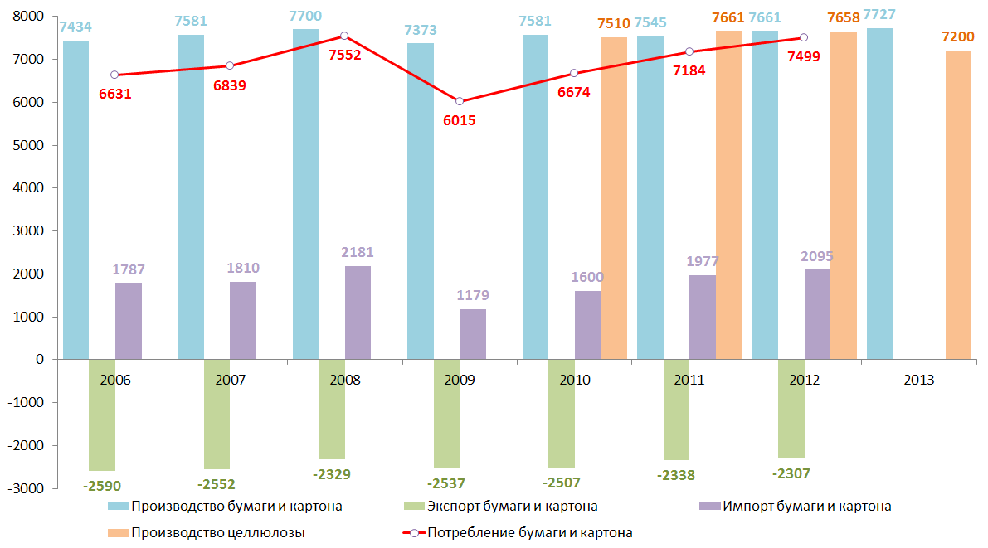
Рис. 1 – Баланс потребления бумаги, картона и целлюлозы в 2006 – 2013 гг. (По данным Росстата, ФТС России, РАО Бумпром)
Как видно из рис. 1 в 2009 году произошло существенное падение объемов потребления по причине мирового финансового кризиса. Однако уже к 2012 году рынок почти достиг докризисного уровня. Можно ожидать аналогичное восстановление в случае падения из-за нынешнего кризиса, вызванного внешнеполитической обстановкой (введением рядом стран санкцией в отношении РФ) и сложившейся экономической конъюнктурой (падением цены на нефть и последствиями этого).
К 2013 г. в России произведено около 7,7 млн. тонн бумаги и картона. От 10 до 80 % в композиции этой продукции может приходиться на долю БХТММ. С учетом того, что в Европе около 7 % от общего объема волокнистых полуфабрикатов приходится на БХТММ, потенциал российского рынка, можно оценить в пределах от 360 до 720 тыс. тонн в год (5 % – 10 % от общего объема производства целлюлозы древесной и целлюлозы из прочих волокнистых материалов в РФ).
Процесс производства БХТММ базируется на применении перекисно-щелочной обработки древесины и включает следующие основные технологические операции: прием щепы; предварительную пропарку щепы; промывку щепы; пропарку и пропитку щепы каустиком в 2 ступени, для снижения потребления энергии на размол и улучшения свойств конечного продукта; размол щепы на дисковых рафинерах в две ступени; сортирование волокнистой массы; размол отходов сортирования и возврат размолотой массы в общий поток; обезвоживание массы на дисковом фильтре и прессе; отбелки волокнистой массы перексидом водорода; промывку и обезвоживание массы на прессе; приготовления химикатов для пропитки и отбелки и подачи их в производство; теплорекуперацию пара, образующегося при размоле щепы с последующим использованием в технологическом процессе производства БХТММ (сушка, пропарка); аэрофонтанную сушку; упаковку и транспортировку кип БХТММ на склад; складирование готовой продукции.
Следует отметить, что сегодня ведутся активно исследования в области повышения эффективности производства БХТММ, ее использования и улучшения различных свойств как отечественными таки и зарубежными учеными [8 – 10] и др.
Перспективность создания производства БХТММ в Республике Карелия обусловлено ее специфическими особенностями. В первую очередь это географическое положение: наличие внешней границы с Финляндией, и другими экономически развитыми регионами (Вологодская, Архангельская, Ленинградская области). Немаловажно и то, что Карелия имеет относительно хорошо развитую инфраструктуру. По территории республики проходят федеральные автомобильные трассы: Санкт-Петербург – Мурманск (Кола), Петрозаводск – Вяртсиля (пункт пропуска в Финляндию), Петрозаводск – Архангельск. Железнодорожные пути соединяют Карелию со всеми соседними регионами и Финляндией. Порт в г. Петрозаводске может обслуживать любые суда класса «река-море». Такое географическое положение и развитая инфраструктура позволит обеспечить наличие каналов сбыта продукции.
Перспективность создания производства БХТММ также обуславливается наличием сырья. При размещении производства в столице республике г. Петрозаводске сырье может быть поставлено автомобильным транспортом на расстоянии до 300 км из южных районов: Прионежского, Пряжинского, Олонецкого, Суоярвского, Кондопожского. В некоторых случаях, при необходимости, в зону поставки могут быть включены территории других районов Карелии и соседних с ней регионов Российской Федерации.
Наличие в Карелии серьезного образовательного потенциала, в частности института лесных, инженерных и строительных наук Петрозаводского государственного университета, позволит сформировать кадровый ресурс различного уровня для обеспечения производства БХТММ. Таким образом, создание в Республики Карелия производства товарной беленой химико-термомеханической массы может являться экономически эффективным решением проблем переработки древесины лиственных пород.
Литература
- Шегельман, И.Р. Обоснование технологических и технических решений для перспективных технологических процессов подготовки биомассы дерева к переработке на щепу: дис. ... докт. техн. наук: 05.21.01 / Шегельман Илья Романович. – СПб., 1997. 261 с.
- Шегельман И.Р. Региональная стратегия развития лесопромышленного комплекса: Монография / И.Р. Шегельман, Ю.И. Пономарев. – Петрозаводск: ПетрГУ, 2004. 156 с.
- Будник, П.В. Обоснование технологических решений, повышающих эффективность заготовки сортиментов и лесосечных отходов, на основе функционально-технологического анализа: дис. … канд. техн. наук: 05.21.01 / Павел Владимирович Будник – Петрозаводск, 2011. – 243 с.
- Шегельман, И.Р. Технологические факторы, влияющие на неравномерность технологического процесса производства оцилиндрованных бревен для деревянного домостроения / И.Р. Шегельман, П.В. Будник, В.Н. Баклагин, А.В. Демчук // Инженерный вестник Дона, 2013, № 4 URL ivdon.ru/magazine/archive/n4y2013/1889.
- Мохирев, А.П., Дрягин, В.В. Оценка эффективности автоматизированного поиска оптимального маршрута вывозки древесины с учетом возникающих рисков // Инженерный вестник Дона, № 4, 2014 URL ivdon.ru/ru/magazine/archive/N4y2014/2598.
- Мохирев, А.П., Аксенов, Н.В., Шеверев, О.В. О рациональном природопользовании и эксплуатации ресурсов в Красноярском крае // Инженерный вестник Дона, №4, 2014 URL ivdon.ru/ru/magazine/archive/N4y2014/2569.
- Powers R.F. Forests for Energy: Can Productivity Be Sustained? An Overview and Personal Perspective. International journal of forest engineering, 2012, vol. 23(1), pp. 7-14.
- Паламарчук, Н.Ф., Морозов, В.Н. Химико-термомеханическая древесная масса для картона // Химия растительного сырья. 2012. № 3. С. – 193-196.
- Письменский, П.И. Химическое активирование компонентов древесины осины в производстве термомеханической массы / П.И. Письменский, Ю.Г. Лука, Е.В. Дубоделова, Т.В. Соловьева // Труды БГТУ. №4. химия, технология органических веществ и биотехнология. 2012. № 4. – С. 169-172.
- Jonas Konn Process chemistry in chemithermomechanical pulping; Abo Akademi University, Laboratory of Wood and Paper Chemistry, Turku, 2006. – 77 P.
References
- Shegel'man, I.R. Obosnovanie tekhnologicheskikh i tekhnicheskikh resheniy dlya perspektivnykh tekhnologicheskikh protsessov podgotovki biomassy dereva k pererabotke na shchepu [Justification of technological and technical solutions for advanced technological processes of preparation for processing biomass wood on chips]: dis. ... dokt. tekhn. nauk: 05.21.01. Shegel'man Il'ya Romanovich. SPb., 1997. 261 p.
- Shegel'man I.R. Regional'naja strategija razvitija lesopromyshlennogo kompleksa: Monografija. I.R. Shegel'man, Ju.I. Ponomarev. Petrozavodsk: PetrGU, 2004. 156 p.
- Budnik, P.V. Obosnovanie tekhnologicheskikh resheniy, povyshayushchikh effektivnost' zagotovki sortimentov i lesosechnykh otkhodov, na osnove funktsional'no-tekhnologicheskogo analiza [Substantiation of technological solutions that increase the efficiency of harvesting of logs and logging residues, based on functional and technological analysis]: dis. kand. tekhn. nauk: 05.21.01. Pavle Vladimirovich Budnik. Petrozavodsk, 2011. 243 p.
- Shegel'man I.R., Budnik P.V., Baklagin V.N., Demchuk A.V. Inženernyj vestnik Dona (Rus), 2013, № 4 URL ivdon.ru/magazine/archive/n4y2013/1889.
- Mokhirev A.P., Dryagin V.V. Inženernyj vestnik Dona (Rus), №4, 2014 URL: ivdon.ru/ru/magazine/archive/N4y2014/2598.
- Mokhirev A.P., Aksenov N.V., Sheverev O.V. Inženernyj vestnik Dona (Rus), №4, 2014 URL ivdon.ru/ru/magazine/archive/N4y2014/2569.
- Powers R.F. Forests for Energy: Can Productivity Be Sustained? An Overview and Personal Perspective. International journal of forest engineering, 2012, vol. 23(1), pp. 7-14.
- Palamarchuk N.F., Morozov V.N. Khimiya rastitel'nogo syr'ya. 2012. №3. pp. 193-196.
- Pis'menskiy P.I., Luka Yu. G., Dubodelova E. V., Solov'eva T. V. Trudy BGTU. №4. khimiya, tekhnologiya organicheskikh veshchestv i biotekhnologiya. 2012. № 4. pp. 169-172.
- Jonas Konn Process chemistry in chemithermomechanical pulping; Abo Akademi University, Laboratory of Wood and Paper Chemistry, Turku, 2006, 77 P.

